М. Пансини

ВЕСТИБУЛЯРНЫЙ АППАРАТ

Главная роль вестибулярного аппарата – оповещение о повороте головы в пространстве и согласование движения тела для поддержания равновесия.
Вестибулярный аппарат наряду со зрением, слухом, осязанием и проприоцепцией является составляющей частью всех чувств для перцепции пространства. Восприятие пространства позволяет живому существу и его виду существовать и принадлежать к единству природы.
Вестибулярный аппарат состоит из двух функционально различных отделов: отолитного чувствительного органа и купулярного чувствительного органа, а также из двух частей: левой и правой. Двусторонность органа повышает пространственную ориентацию, что отсутствует у обоняния и вкуса.
Рефлекторным путем вестибулярный анализатор поддерживает равновесие, но так как он является только составляющей частью одного целого, у человека с полностью уничтоженным вестибулярным аппаратом после периода приспособления и сенсорного переформирования, не проявляются заметные признаки нарушенной функции.

Отолитический орган чувств
С каждой стороны находятся по два рецептора: macula statica sacculi и macula static utriculi. Это скопления чувствительных клеток с чувствительными волосками, покрытые студенистым веществом в котором находятся отолиты, кристаллы карбоната кальция.
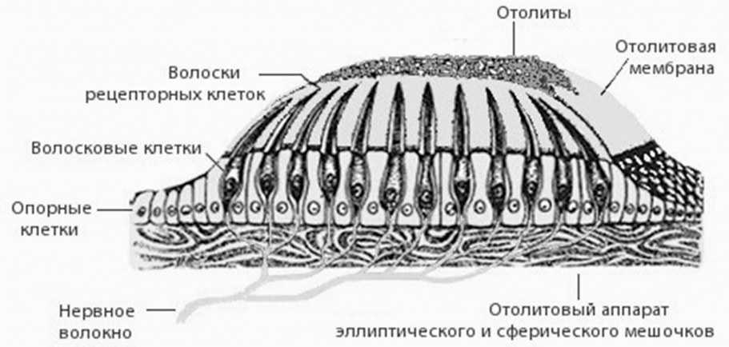
Рис. 1 Отолитический рецептор
Саккулярные макулы расположены вертикально, а утрикулярные – горизонтально.
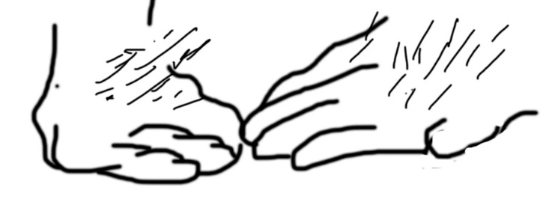
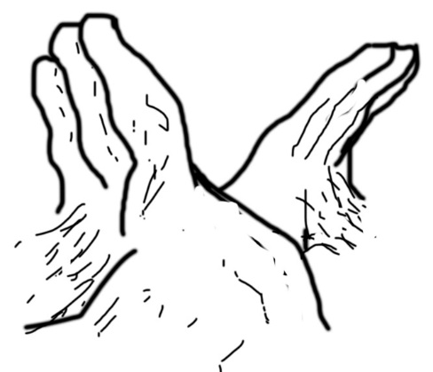
Рис.2. Изображение положения утрикулярной и саккулярной макулы.
Руки расположены горизонтально.

На отолитический рецептор действует сила тяжести и центрифугальная сила, они складываются по параллелограмму сил, что четко проявляется у велосипедистов на повороте.
Отолитические рецепторы реагируют на изменение величины и направления силы тяжести, центрофугальной силы на большом радиусе и на ускорение и замедление движения по направлению.

Купулярный рецептор
Периферические рецепторы размещены в мембранозном, расширенном ампулярном отделе полукружных каналов.
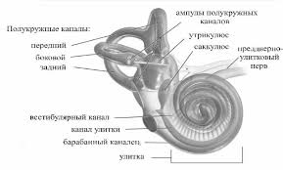
Рис. 3. Купулярные рецепторы в верхнем, заднем и боковом полукружных каналах.
Чувствительные клетки снабжены длинными чувствительными волосками, которые полностью закрывают просвет канала.
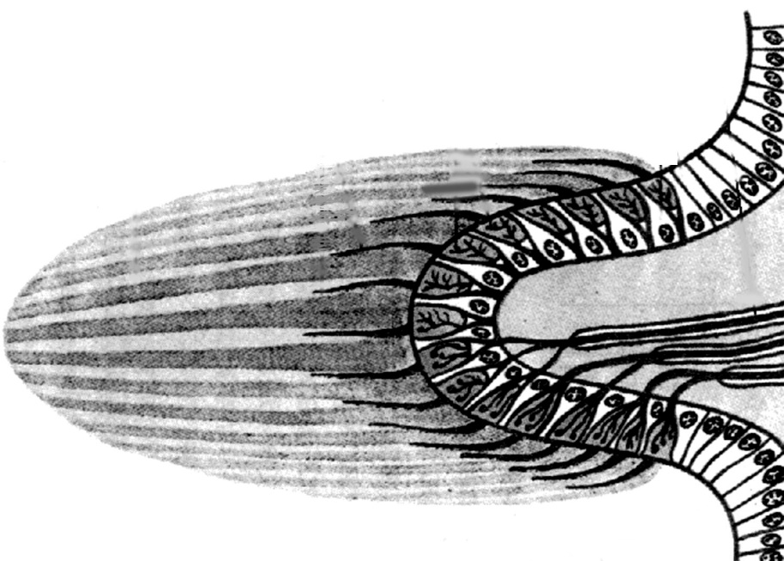
Рис. 4. Купулярный рецептор
Эти клетки механорецепторные, они реагируют на изменение давления, и, если в отолитическом рецепторе главной является сила тяжести, то здесь – инерция. При изменении скорости или направления движения эндолимфа по своей инерции увеличивает или уменьшает давление на чувствительные клетки купулы.
Купулярные рецепторы реагируют на изменение скорости и направления движения, в первую очередь, углового движения по малому радиусу.
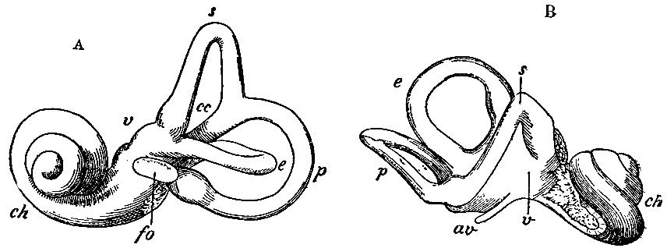
Рис. 5. Изображение положения полукружных каналов для левого лабиринта.
Для правого лабиринта наоборот: правая рука внизу, левая наверху.
Полукружные каналы описывают две трети окружности, а три плоскости, в которых они лежат, размещены между собой как три грани куба, пересекающиеся в одной точке. Боковые каналы приподняты вперед на 30 градусов от горизонтали.
Полукружные каналы с одной и другой стороны функционально связаны с тремя плоскостями, разделяющими пространство: с горизонтальной плоскостью – два боковых канала, с вертикальной полу-правой – правый верхний и левый задний, с вертикальной полу-левой – левый верхний и правый задний.

Проводящий путь
Если движение не изменяется, рецепторы отправляют биоэлектрические импульсы покоя. Каждое движение в пространстве, изменение которого достигает порога чувствительности, распространяется в макулах и трех полукружных каналах соответствующей проекцией в каждой плоскости. Это происходит одновременно в левом и правом лабиринте. Рецепторы изменяют количество биоэлектрических потенциалов в зависимости от степени изменения давления. В боковых полукружных каналах увеличение давления увеличивает количество биоэлектрических потенциалов, а уменьшение давление уменьшает их.

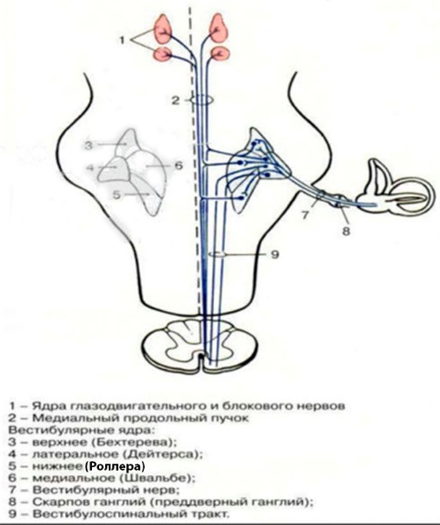

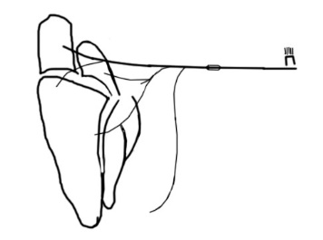
Рис. 6. Часть вестибулярного пути от чувствительных клеток к ядрам.
R – рецептор, I – первый нейрон, G.V. – Ганглион Скарпы, P.V. – Pars vestibularis nervi vestibulocochlearis, 5 – прямой путь к мозжечку;
Вестибулярные ядра: 1 верхнее (Бехтерева), 2 – боковые (Дейтерса), 3 – нижнее (Роллера), 4 – медиальное (Швальбе), идущие в алфавитном порядке.

От периферических рецепторов идут волокна вестибулярной ганглии Скарпы к meatus acusticus internus, а центральные волокна этого биполярного ганглия составляет pars vestibularis nervi vestibulocochlearis. Нерв, пройдя через понтоцеребральный угол достигает вестибулярных ядер, а одно ответвление идет непосредственно к мозжечку для согласования вестибулярных сигналов с сенсибельными.
В вестибулярных ядрах происходит формирование периферического разделения сигнала в пространстве. Это выполняется с помощью упрощения, подавления и интеграции, компиляции импульсов и взаимном пересчете данных о пространстве.
От вестибулярных ядер волокна идут в fasciculus longitudinalis medialis, который входит в ядра глазных мышц (oculomorius, trochlearis, abducens), и таким образом вызывает согласованные и нужные движения глаз, а при сильном вестибулярном раздражении – нистагм.
Tractus vestibulospinalus от вестибулярных ядер идет к передним рогам спинного мозга, управляющих мышцами туловища, рук и ног. Этим путем происходит управление мышцами для поддержания равновесия.
Многие пути соединяют вестибулярные ядра с другими сенсорными системами, в первую очередь, с отвечающими за перцепцию пространства. В результате кортикальной репрезентации сознание получает вестибулярный сигнал, а через автономную нервную систему при сильных раздражениях появляются вегетативные нарушения: бледность, потливость, тошнота и рвота.

ИССЛЕДОВАНИЕ ВЕСТИБУЛЯРНОГО АППАРАТА
Слуховой и вестибулярный аппараты связаны филогенетически, функционально и анатомически, вследствие чего их нарушения тоже связаны. Периферические рецепторы находятся внутри одного и того же костного и мембранозного лабиринта, а вестибуло-кохлеарный нерв проходит неразделенным через meatus acusticus internus и понто-церебральный угол до входа в мозг. Только потом их пути разделяются.
Поэтому исследование начинается с пяти классических основных отологических вопросов: боль, выделения, тугоухость, шум, головокружение. На вопросы отвечает пациент, и это анамнез, но на вопросы сам себе отвечает также и врач на основе анамнеза, отоскопии, общего отоларингологического осмотра, исследования слуха и исследования равновесия. Таким образом ставится диагноз.
Признаки можно разделить на три группы: признаки поражения слухового аппарата, признаки вестибулярно-кохлеарного нарушения и признаки вестибулярного нарушения. Они соответствуют трем группам заболеваний.
- Признаки поражения слухового аппарата
Это боль, выделения, тугоухость и шумы.
Если есть боль в ухе, есть выделения из него, но нету нарушения слуха (тугоухости и шума), а барабанная перепонка не имеет признаков воспаления, - это воспаление слухового прохода. Если была боль в ухе, а потом появились выделения, наблюдается проводящая тугоухость (Вебер направлян на больную сторону, Ринне негативный), а при отоскопии видны признаки острого воспаления, - острое воспаление среднего уха.
Если ухо не болит, из него долго течет, есть проводящая тугоухость, отоскопия показывает хроническое воспаление (перфорацию), - это хроническое воспаление среднего уха.
Если есть проводящая тугоухость и барабанная перепонка втянута – это острое или хроническое воспаление Евстахиевой трубы.
Если есть проводящая тугоухость и барабанная перепонка сильно утолщена – тимпаносклероз.
Если есть двухсторонняя (Ринне с двух сторон негативный), а отоскопия –в норме, - отосклероз.
Если резко наступила сильная перцептивная тугоухость или глухота, без шума и вестибулярных нарушений – вирусное поражение (свинка, корь).
Если резко наступила сильная перцептивная тугоухость или глухота с шумом, но без вестибулярных нарушений – закупорка (спазм или эмболия) внутренней слуховой артерии.
Если резко наступила сильная перцептивная потеря слуха на низких частотах с шумом, но без вестибулярных нарушений, и слух через несколько дней, а особенно после лечения вазодилаторными препаратами восстановился, а может и ухудшился – гидрокс улитки.

- Признаки вестибуло-кохлеарного поражения
К ним относятся нарушения равновесия, атаксия и головокружение, нистагм, тошнота и рвота, боль, выделения, тугоухость и шум.
Если есть признаки хронического воспаления среднего уха с сопутствующим перцептивным нарушением слуха (Вебер направлен на здоровую сторону) и вестибулярные признаки: тошнота и рвота, головокружение, атаксия на больную сторону и нистагм на здоровой стороне – лабиринтит.
Если отоскопия в норме, а резко наступила перцептивная тугоухость или глухота с шумом и признаками вестибулярного нарушения с той же стороны – апоплексия лабиринта или артериальный спазм внутренней слуховой артерии или восходящих ветвей вестибулярно-кохлеарного корешка.
Если в приступах, которые длятся от получаса до двух часов происходит перцептивное нарушение слуха на низких частотах с шумом и признаками вестибулярных осложнений с той же стороны – болезнь Миньяра, гидрокс лабиринта.

- Признаки вестибулярного повреждения
К ним относятся атаксия, головокружение, нистагм, тошнота и рвота. Если резко появились признаки одностороннего вестибулярного нарушения, атаксия с больной стороны, головокружение с больной стороны, нистагм со здоровой стороны, тошнота и рвота, без нарушений слуха (тугоухость и шум) – неврит вестибулярного нерва или закупорка вестибулярной артерии или восходящих ветвей вестибулярного корешка, что невозможно дифференцировать с невритом, и существует только один общий диагноз.
При старых процессах благодаря компенсационным механизмам проявления вестибулярных нарушений пропадают (повреждения сохраняются), диагностика поэтому усложняется. В этом случае лучше опираться на анамнез и исследование вестибулярной чувствительности для каждого уха в отдельности.
Отологические признаки помогают в диагностике перелома височной кости. Если идет кровь из уха, но при этом отсутствуют нарушения слуха и равновесия – перелом прошел только через слуховой проход. Если идет кровь из уха, наблюдается проводящая тугоухость, но отсутствуют нарушения равновесия – фрактура (перелом) прошла через среднее ухо. Если есть нарушения слуха и равновесия – фрактура прошла через лабиринт.

ОСТРЫЕ ОДНОСТОРОННИЕ НАРУШЕНИЯ

 | КОХЛЕАРНОЕ ПОВРЕЖДЕНИЕ | ВЕСТИБУЛО-КОХЛЕАРНОЕ ПОВРЕЖДЕНИЕ | ВЕСТИБУЛЯРНОЕ ПОВРЕЖДЕНИЕ
признаки | Тугоухость (глухота)  шум | Нарушения равновесия  Тугоухость (глухота)  шум | Нарушения равновесия:  атаксия и головокружение с больной стороны, нистагм со здоровой стороны, тошнота и рвота
заболевания | Внезапная тугоухость (глухота)  вирусная (без шума)  васкулярная | Лабиринтит  Апоплексия  Кровотечение в лабиринте или закупорка внутренней слуховой артерии  Гидропс улитки | Неврит вестибулярного нерва  восходящих ветвей вестибулярно-кохлеарного корешка  Болезнь Меньера  (гидропс лабиринта)  Перелом (фрактура) лабиринта

Знание артериального снабжения мембранозного лабиринта помогает в установлении диагноза.
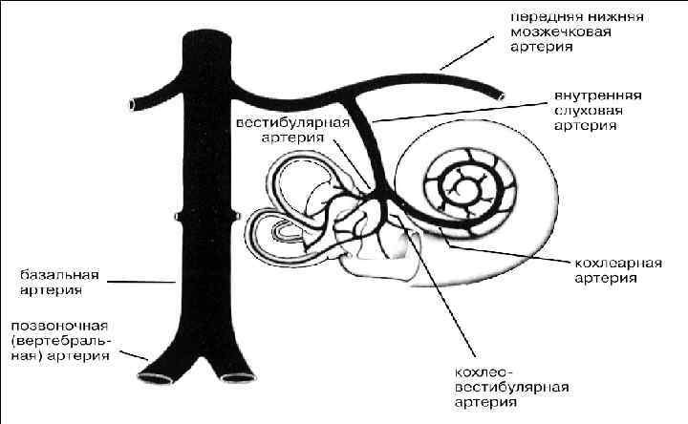

Рис. 7. Артериальное питание мембранозного лабиринта. От внутренней слуховой артерии ответвляется кохлеарная артерия к улитке, вестибулярная артерия к вестибулярному отделу, вестибуло-кохлеарная артерия к преддверию и улитке. Закупорка отдельной ветви вызывает соответствующее выпадение сенсорной функции.

ПЕРИФЕРИЧЕСКОЕ ВЕСТИБУЛЯРНОЕ ПОРАЖЕНИЕ

Острое повреждение вестибулярного аппарата в лабиринте или вестибулярном нерве дают типичную узнаваемую картину.
- У пациента атаксия, трудности в поддержании равновесия, потому что центральные структуры получают неправильный сигнал из периферии, что приводит к галлюцинации в восприятии пространства и несогласованным движениям тела.
Вестибулярная атаксия исследуется тремя способами:
А). Опыт Ромберга. Больной занимает следующее положение: ноги соединены, руки на груди, глаза открыты. Если повреждение свежее и сильное, он двигается или наклоняется в больную сторону. Если нарушение незначительное, то он двигается или наклоняется в больную сторону только тогда, когда у него закрыты глаза или он принимает нестабильное положение Ромберга: нога перед ногой, пятка к пальцам.
Б). Опыт вытянутых рук. Больной сидит облокотившись, руки вытянуты и указательные пальцы направлены к указательным пальцам исследователя, глаза закрыты. Если имеет место простое острое вестибулярное нарушение, руки сдвигаются к больной стороне. Они могут сдвигаться на десять сантиметров и более, а могут только на один или два сантиметра.
В). Опыт с ходьбой. Больной идет от исследователя несколько метров, поворачивается и возвращается с открытыми глазами. Если нарушения большие, он идет в сторону, где есть поражения или его заносит в эту сторону. Если нарушение старое или незначительное, он идет в сторону, в которой есть нарушение, или его заносит в эту сторону только когда идет с закрытыми глазами.
В дифференциальной диагностике следует отличать:
Спинальная атаксия при tabes dorsalis и фуникулярном миелозе, когда утеряно чувство положения и вибрации, и она не сопровождается другими вестибулярными симптомами; т.е. церебральная атаксия при которой имеют место дисметрия, асинергия и дисдиадохокинез.
- Головокружение сопровождает атаксию по направлению и силе. Больному кажется, что предметы кружатся вокруг него, или что он сам кружится. Ему кажется, что предметы двигаются к его больной стороне. Это симптом может заметить не каждый больной.
- Вегетативные нарушения, потливость, бледность, тошнота и рвота, тоже по силе соответствуют атаксии.
- Нистагм. Нистагм – независимое от воли человека ритмическое движение глазных яблок. Вестибулярный нистагм горизонтально-ротаторный с медленной и быстрой фазами. Глаз постепенно поворачивается в больную сторону из-за изменения тонуса глазных мышц под воздействием нарушенного вестибулярного равновесия через fasciculus longitudinalis medialis, а затем с помощью центральной коррекции механизма возвращается в ортоположение в быстрой фазе. Направление нистагма определяется по быстрой фазе, так как она видима. Вестибулярный нистагм направлен к здоровой стороне. Это спонтанный вестибулярный нистагм, его называют паретическим или паралитическим вестибулярным нистагмом.
В меньшей мере есть и типичная форма нистагма, который не сопровождается соответствующим головокружением и атаксией, не вестибулярная.
В дифференциальной диагностике отличают:
Маятникообразный нистагм, при котором в ортоположении обе фазы одинаковой скорости, но он не сопровождается головокружением и атаксией; появляется при слабом зрении из-за невозможности хорошей фиксации, носит название оптического нистагма;
Абдукционный нистагм появляется, если глаза сильно отклонены и глазные мышцы утомлены, и в них появляется тремор;
Центральный нистагм, который появляется при центральных вестибулярных поражениях, при поражениях задней лабиринтной ямы, а иногда и при супратенториальных поражениях, поражения могут быть разными, сопровождаемые небольшим головокружением, а атаксия не иметь выраженного смещения в одну сторону. По направлению это может быть вертикальный нистагм по направлению вверх (супранистагм), когда больной смотрит вверх (суправерсия), или горизонтальный в правую сторону (декстронистагм), когда пациент смотрит вправо (декстроверсия) и в левую сторону (левонистагм, когда смотрит влево (левоверсия) или может быть в направлениях вверх, вниз, вправо, влево, когда пациент смотрит в этих направлениях (центрифугальный нистагм).
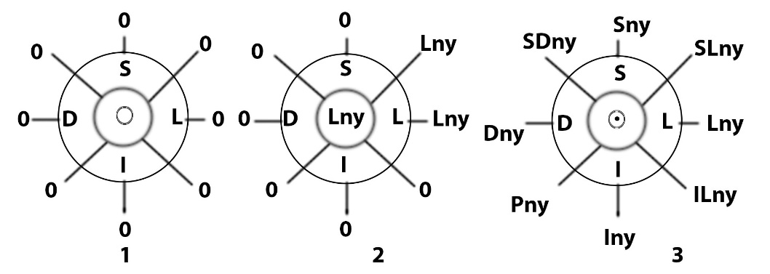
Рис. 8. Форма для вписывания спонтанного и нистагма, индуцированного взглядом.
1 – Нистагма нету (0) в первичном ортоположении (0), в секундарных положениях (D – декстроверсия, L – левоверсия,S –суправерсия, I –интраверсия), не в терциальных положениях (супрадекстроверсия, супралевоверсия, инфрадекстроверсия, инфралевоверсия); всего девять положений, которые следует исследовать в отношении окуломоторики и нистагма.
2. Периферический вестибулярный левонистагм (Lny) в ортоположении, левоверсии и супралевоверсии, второй степени по Александеру.
3. Центрифугальный центральный нистагм: в ортоположении нистагма нету, а во всех крайних положениях появляется нистагм в направлении взгляда (декстронистагм, супрадекстронистагм, супранистагм и т.д.)
Такой центрифугальный нистагм проявляется при опухоли вестибуло-кохлеарного нерва или понтоцеребральной опухоли, а также при рассеянном склерозе, если охвачена вестибулярная структура. Направление центрального нистагма может быть наклонным, ротационным, нистагм может быть диссоциированным, при котором один глаз остается спокойным или движется в другом направлении.
Периферическое вестибулярное поражение, сопровождающееся атаксией на больной стороне (в положении Ромберга, в опытах с вытянутыми руками и в опыте с ходьбой сдвиг в больную сторону), головокружением (предметы движутся к больной стороне), вегетативными нарушениями (тошнотой и рвотой) и нистагмом на здоровую сторону. Все симптомы имеют одинаковую выраженность и постепенно успокаиваются, когда наступает компенсация периферического нарушения центральными механизмами реструктуризации периферических сигналов о пространстве. Нарушения в конце концов полностью исчезают, даже когда периферические повреждения не исправляются. Это старые хронические вестибулярные поражения, которые не проявляют признаков вестибулярной дисфункции. Они могут быть наследственными, приобретенными после воспаления или в результате травмы. Любое постоянное состояние чувствительности к раздражителям одного и другого лабиринта после начальной фазы нарушений станет бессимптомным. При болезни Меньера удержание равновесия постоянно меняется, иногда оно меньше, иногда больше, нарушения наступают приступами и длятся часами. Все другие долговременные нарушения равновесия не имеют вестибулярного происхождения.

РАЗДРАЖЕНИЕ ВЕСТИБУЛЯРНОГО АППАРАТА
При раздражении вестибулярного аппарата определяется его чувствительность и нарушения в периферическом и центральном отделе. Существует большое количество разных опытов, здесь же мы рассмотрим те, которые врач общей медицины может провести самостоятельно, и те, которые чаще всего проводятся в наших специализированных службах.
Из всего вестибулярного аппарата, как правило, раздражаются только наружные полукружные каналы по отдельности или одновременно.
Для вестибулярного ответа на такое раздражение действует правило: ампулопетальный лимфокинез вызывает нистагм с той же стороны, ампулофугальный – с противоположной. Это означает, что движение эндолимфы к ампуле увеличивает давление на рецептор и вызывает вестибулярный нистагм с направлением в ту сторона, которая была простимулирована, а отток эндолимфы от чувствительных клеток уменьшает давление и вызывает нистагм на противоположной стороне. Увеличение давления повышает количество биоэлектрических потенциалов и вызывает нистагм с той же стороны, уменьшение давления действует обратно. Точно также и при поврежденном лабиринте уменьшается число биопотенциалов, и появляется нистагм на здоровую сторону.

Тепловой опыт

Температурный или колористический опыт служит для исследования каждой стороны вестибулярного аппарата по отдельности и основан на движении эндолимфы из-за изменения удельного веса при охлаждении и нагревании.
Испытуемый сидит с запрокинутой назад на 60 градусов головой или лежит с поднятой на 30 градусов от горизонтали головой. В обоих случаях боковые полукружные каналы находятся в вертикальном положении с ампулой вверх, что дает возможность достичь наибольшей стимуляции при подъеме или спуске эндолимфы.
Если в слуховой проход вливается холодная вода, охлаждается также эндолимфа, увеличивается ее удельный вес, она опускается, что приводит к ампулофугальному лимфокинезу, который вызывает нистагм с противоположной стороны: при орошении левого уха – с правой, при орошении правого – с левой. При стимуляции теплой водой эндолимфа расширяется, ее удельный вес уменьшается, эндолимфа поднимается и давит на купулярный нерв (ампулопетальный лимфокинез), вызывая нистагм с той же стороны. При определенной интенсивности стимуляции появляется нистагм определенной силы и длительности. Если нистагм слабый или появляется только при самом сильном раздражении, делается вывод о том, что вестибулярный аппарат имеет пониженную чувствительность, а если отзыва нет, - что он нечувствителен. Как в аудиограмме существует normacusis, hypoacusis, anacusis, так и здесь существуют три степени: normonystagmus, hyponystagmus и anystagmus.
Тепловой опыт можно провести несколькими способами:
А) Ориентационный тепловой опыт проводится в сидячем положении с запрокинутой на 60 градусов головой. В слуховой проход вставляется ушная лейка и через нее грушей с 20 см носиком через толстую иглу с тупым концом впрыскивается холодная вода в направлении барабанной перепонки. Под грушей располагается емкость, в которую стекает вода. За нистагмом наблюдают, когда пациент смотрит прямо в одну, удаленную точку. Такой нистагм длится примерно одну минуту, а пациент в это время чувствует головокружение. После пятиминутного отдыха таким же образом орошается второе ухо. При нормальных условиях нистагматический отклик одинаковый. Если существует одностороннее поражение, то с больной стороны будет отклик слабее или его не будет вообще.
Б). Тепловой опыт по Фицджеральду-Халлпике проводится в тихой комнате. Больной удобно лежит с поднятой на 30 градусов головой. На глаза надеты очки Френзеля с подсветкой маленькими лампочками и сильными линзами, которые облегчают исследователю наблюдение за нистагмом, а также фиксируют взгляд пациента, чтобы нистагм протекал без помех. Фиксация на одной точке ослабляет вестибулярный нистагм, это явление носит название фиксационное подавление нистагма. Уши орошают холодной и теплой водой. Холодная вода имеет температуру на 7 градусов ниже температуры тела и имеет, таким образом, температуру в 30 градусов, а теплая – 44 градуса. Сначала промывают холодной водой левое ухо, затем правое, потом теплой водой левое, за ним – правое. Если при стимуляции не было никакого отклика, уши промывают очень холодной водой – 18 градусов. Каждое промывание длится 40 секунд, а отдыхи между ними – 5 минут. Длительность нистагма отсчитывается с момента начала промывания до прекращения нистагма.
Результаты вносят в специальный бланк:
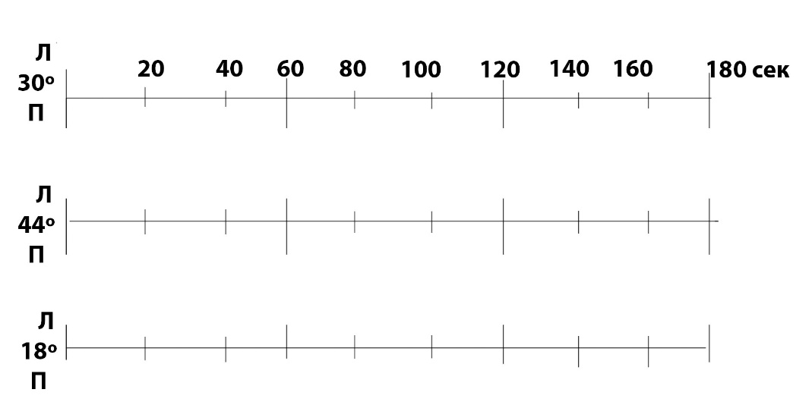

Рис. 9. Бланк для отображения вестибулярного отзыва на тепловое раздражение в опыте по Фицджеральду и Халлпике. Л – левое ухо. П – правое ухо. 30º - опыт с холодной водой. 44º - опыт с теплой водой. 18º - опыт с очень холодной водой.

Если нистагм длится менее одной минуты или появляется при стимуляции водой в 18º, считается, что чувствительность снижена, а если он не появляется при самой сильной стимуляции – что чувствительность отсутствует. Говорят о нормальной чувствительности, пониженной чувствительности и нечувствительности (normony, hypony,any).
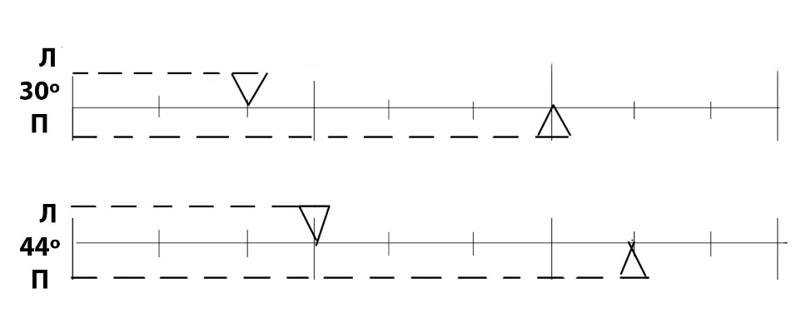
Рис. 10. Пример пониженной чувствительности левого лабиринта: 30º Л 40 сек. П 120 сек. 44º Л 60 сек. П 140 сек.
В обоих опытах левый лабиринт слабее правого.
Так как условия передачи стимуляции к эндолимфе у разных людей разные, двухсторонне ослабленный отклик не обязательно должен быть патологическим.
Тепловой опыт имеет наибольшее значение в определении относительного ослабления чувствительности, то есть в различии, которое проявляется у одного лабиринта относительно другого у одного человека. Речь идет о пониженной вестибулярной чувствительности с одной стороны, если общая длительность в опытах 1 и 3 (левый лабиринт) относительно общей длительности в опытах 2 и 4 (правый лабиринт) отличается более, чем на 15% по формуле:
$$\frac{\left(1+3\right)-(2+4)}{1+2+3+4}×100\%$$
Если отсутствует отличие в вестибулярной чувствительности с одной и другой стороны, но нистагм на одной стороне (правой или левой) более долгий, говорят, что имеет место тенденция направления нистагма на одну сторону.
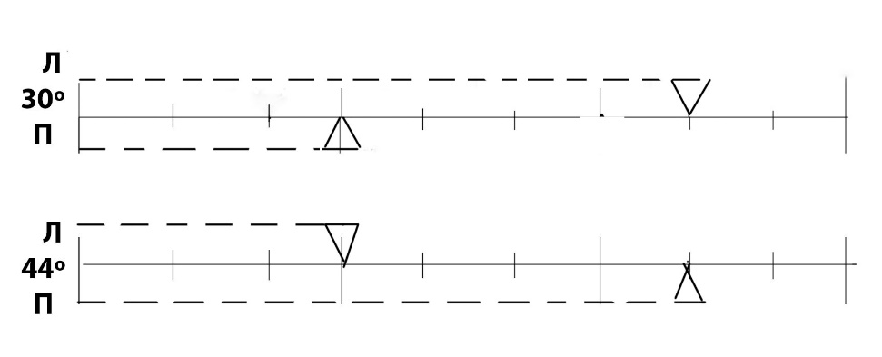
Рис. 11. Пример пониженного вызванного вестибулярного нистагма с левой стороны: 30º Л (декстронистагм) 140 сек, П (левонистагм) 60 сек, 44º Л (Левонистагм) 60 сек. П (декстронистагм) 160 сек. В обоих опытах декстронистагм сильнее, чем левонистагм.
Если общая длительность нистагмов в опытах 1 и 4 (нистагм на правой стороне) отличается от общей продолжительности нистагма в опытах 2 и 4 (нистагм на левую сторону) больше, чем на 30%, речь идет о тенденции направления нистагма на одну сторону по формуле:

$$\frac{\left(1+4\right)-\left(2+3\right)×100\%}{1+2+3+4}$$
При нормальной вестибулярной чувствительности тенденция направления нистагма на одну сторону, является признаком центрального нарушения, при пониженной чувствительности одного из лабиринтов тенденция направления нистагма на больную сторону, также является признаком центрального нарушения. Но весь опыт и все исследования до сегодняшнего дня не смогли тенденции направления нистагма придать более точное диагностическое значение.
В). Тепловой ENG опыт по Фицджеральду и Халлпике. Глаз явялется диполем с положительным полюсом на роговице и отрицательным на сетчатке. Движения глаз вызывают изменение потенциалов на электродах, расположенных битемпорально. Через электронный усилитель движения глаз могут быть перенесены на бумагу.
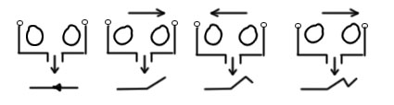
Рис. 12. Глаз как диполь. Запись нистагма через усилитель. Движение глаза вправо записывается, как движение самописца вверх, а влево – вниз. На внутренних эскизах видна запись медленной и быстрой компонент одного нистагма (левонистагм).

Такой способ записи нистагма называется электронистагмография (ENG), аппарат – электронистагмограф, а запись – электронистагмограммой.

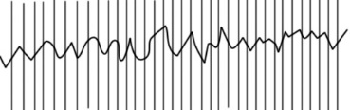

Рнс. 13. Электронистагмографическая запись декстронистагма. Между двумя вертикальными линиями отрезок времени в 1/5 секунды, расстояние в 5 делений – 1 сек.

Если записывается тепловой опыт, то определяется только длительность нистагма. Видно нистагматическое колебание, состоящее из быстрой и медленной фаз, можно просчитать в угловых градусах амплитуду каждого нистагматического колебания, скорость медленной фазы и скорость быстрой фазы в градусах в секунду и частоту - количество колебаний в секунду.
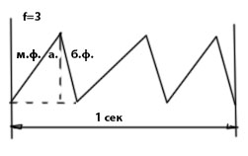
Рис. 14. Три нистагмические колебания левонистагма в течение одной секунды, частота (f) – 3, м.ф. – медленная фаза, б.ф. – быстрая фаза, а - амплитуда.

Скорость медленной фазы, которая в наибольшей степени соответствует перципированному стимулу, принимается за основную меру силы нистагма. Скорость измеряется в градусах поворота в одну секунду. 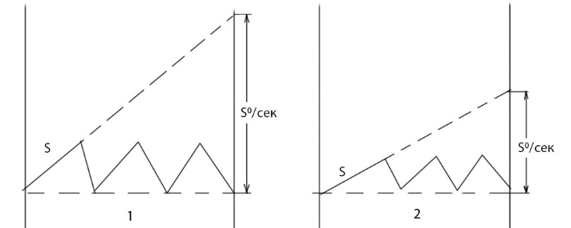

Рис. 15. Если бы глаз со скоростью медленной фазы двигался в одном направлении одну секунду (штриховая наклонная линия), он бы отклонился на Sº/сек, что представляет скорость медленной фазы в единицу времени;
1- большая и 2 – меньшая скорость медленной фазы.
Формулы для определения пониженной вестибулярной чувствительности с одной стороны и для тенденции направления нистагма на одну сторону здесь тоже действуют, только в них вносится не длительность индуцированного нистагма, а вносится скорость медленной фазы из интервала в 10 секунд, в течение которых был самый сильный отклик.
Способ стимуляции здесь такой же, как в опыте по Фицджеральду и Халлпике с очками Френзеля, но пациент находится в свето- , акустически- и электрически изолированной кабине, лежит с открытыми или закрытыми глазами в темноте. Когда на расстоянии нескольких метров от пациента, находящегося в ортоположении, зажигается маленькая лампочка, или когда он открывает глаза, исследуется влияние фиксации на индуцированный нистагм. Оценивается сила фиксационного подавления. Она положительная, если нистагм прекращается или уменьшается, отсутствует, если нистагм не изменяет скорость медленной фазы, и отрицательная, если нистагм усиливается фиксацией. Патологическая фиксация является признаком центрального поражения. Неправильности и дисритмии нистагма, которые насчитывают примерно 30 видов, также являются признаками центрального поражения. О центральном поражении в тепловом ENG опыте свидетельствует слишком сильный нистагм (гипернистагм), парадоксальный или искаженный нистагм (направление которого отличается от ожидаемого) и изменение направления нистагма во время фиксации.
Вращательная проба
Во время вращательной или ротационной пробы стимулируются оба лабиринта одновременно.
А). Ориентационная вращательная проба. Испытуемый сидит на вращающемся стуле с головой, опущенной вперед и вниз на 30 градусов так, что боковые полукружные каналы находились в горизонтальном положении, перпендикулярно к направлению вращения вокруг вертикальной оси.


Рис. 16. Изображение положения боковых полукружных каналов с передним расширенным ампулярным отделом, приподнятым от горизонтали на 30 градусов.

Если вращать испытуемого в правую сторону, эндолимфа по инерции запаздывает и возникает ее перемещение относительно рецептора. В правом канале возникает ампулопетальный лимфокинез, что вызывает нистагм на ту же, правую сторону, а в левом канале возникает ампулофугальный лимфокинез, что вызывает нистагм в противоположную ему, правую сторону. Угловое ускорение в одну сторону вызывает нистагм на ту же сторону, как отклик двух лабиринтов. Это преротаторный нистагм. Когда скорость вращения уменьшается, или движение резко останавливается, эндолимфа по инерции движется дальше, и происходит относительное изменение направления движения: в правом канале возникает ампулофугальный лимфокинез и нистагм на левую сторону, а в левом канале – ампулопитальный лимфокинез и нистагм на ту же, левую сторону. Это постротаторный нистагм, который направлен на противоположную сторону относительно предшествующего вращения.
Если пациента вращали с одинаковой скоростью в правую сторону, притом было сделано 10 оборотов за 20 секунд, появляется постротаторный левонистагм, который длится в течение 20-30 секунд. После отдыха в 5 минут пациента вращают 20 секунд в противоположную сторону, что вызывает декстронистагм. Если существует свежее повреждение, то декстронистагм дает в основном данные о повреждении правого лабиринта, а левонистагм – данные о чувствительности левого лабиринта. Итак, если при свежем повреждении нистагм на одну сторону слабее, - речь идет о понижении чувствительности с этой стороны, а если нистагма нет, речь идет о нечувствительности.
Если одностороннее повреждение старое, происходит центральная компенсация, и вращательная проба показывает примерно одинаковые отзыв с двух сторон, что называют феноменом Руттина. Это делает вращательную пробу недостаточной в диагностике одностороннего повреждения. О тепловом опыте говорят, что он не физиологичен, в первую очередь, потому, что стимулирует по отдельности каждый лабиринт, что, одновременно, является и его преимуществом, потому что объект исследования нужно как можно полнее изолировать от посторонних воздействий. С другой стороны, преимущество вращательной пробы перед тепловой состоит в том, что можно точно измерить и применить стимул, и только с помощью вращательной пробы можно определить истинный порог вестибулярной чувствительности, если оба лабиринта имеют одинаковую чувствительность. Из этого видно, что в некоторых случаях необходимы обе пробы.
Б) Вращательный ENG опыт. С помощью электронистагмографии можно точно, в условиях без фиксации, записывать нистагм, а с помощью аппаратуры, которая имеет электронный регулятор ускорения и замедления, можно измерять порог вестибулярной чувствительности, если оба лабиринта имеют одинаковую чувствительность. Порог вестибулярной чувствительности составляет примерно 1º/сек², а это означает, что нистагм будет появляться, когда ускорение или замедление достигнет 1º/сек². При вестибулярном поражении порог поднят.
В) Качательно-вращательный (пендулярный) ENG опыт. Испытуемый сидит на стуле, как и в остальных вращательных пробах, но стул поворачивается только на 180 градусов, а потом поворачивается в обратном направлении, потом опять обратно, и так в течении 5 минут, при постепенном понижении скорости вплоть до остановки. В записи изменяются деления декстронистагма и левонистагма в зависимости от уменьшения скорости движения. По этой записи можно прочитать порог вестибулярной чувствительности, в свежих случаях видна разница откликов правого и левого лабиринта, а при центральных поражениях видны признаки ранее упомянутых центральных повреждений.
Электронистагмография служит не только для записи тепловой и вращательной проб, но для других вестибулярных исследований. Записывается спонтанный нистагм, нистагм фиксации взгляда, позиционный нистагм в разных положениях головы и тела, нистагм при движениях шеи, оптокинетический нистагм, который появляется при движении светлых полос вправо, влево, вверх, вниз, с разными скоростями, а также при исследовании отолитического органа (проба сравнительного раскачивания лежащих пациентов или резкое перемещение стула в одном направлении).
На основании исследований, которые проводятся в настоящее время, можно дифференцировать периферические, смешанные и центральные повреждения.
Диагноз острого периферического вестибулярного повреждения можно поставить без специальных вестибулярных тестов на основании признаков вестибулярного повреждения, как было ранее описано.
ПЕРИФЕРИЧЕСКОЕ ВЕСТИБУЛЯРНОЕ ПОВРЕЖДЕНИЕ
(Neuronitis vestibularis)

- ГОЛОВОКРУЖЕНИЕ на больную сторону
- ТОШНОТА, рвота
- НИСТАГМ на здоровую сторону
- АТАКСИЯ на больную сторону: Ромберг
Вытянутые руки
Ходьба
- ВЕСТИБУЛЯРНАЯ нечувствительность или пониженная чувствительность в тепловом опыте
- СЛУХ акуметически: порог слуха в норме,
Вебера не направляет
Аудиометрически: порог слуха в норме.

Смешанные вестибулярные повреждения (опухоль вестибулярного нерва и понтоцеребральная опухоль) диагностируются обычными исследованиями – тепловой ENG пробой и аудиометрическим тональным исследованием порога слуха.

СМЕШАННОЕ ВЕСТИБУЛЯРНОЕ ПОВРЕЖДЕНИЕ
(опухоль вестибулокохлеарного нерва или понтоцеребральная опухоль)

- ЦЕНТРИФУГАЛЬНЫЙ НИСТАГМ
- КОРНЕАЛЬНЫЙ рефлекс ослаблен
- ВЕСТИБУЛЯРНАЯ нечувствительность или сильно пониженная чувствительность в тепловом опыте
- ГЛУХОТА ИЛИ СИЛЬНАЯ ТУГОУХОСТЬ
- ПАТОЛОГИЧЕСКАЯ ФИКСАЦИОННАЯ СУПРЕССИЯ
- АТАКСИЯ

Для центральных поражений необходима электронистагмография с большим количеством проб, но даже таким образом полученные результаты только индикативны и представляют собой только одно из ряда исследований, на основании которых невролог определяет диагноз.

слуховой проход внутренний (meatus acusticus internus, PNA, BNA, JNA) канал височной кости, расположенный внутри пирамиды, начинающийся на ее задней поверхности внутренним слуховым отверстием и ведущий к внутреннему уху; содержит лицевой, промежуточный и преддверно-улитковый нервы, артерию и вены лабиринта
Fasciculus longitudinalis medialis (f. longitudinalis posterior) - медиальный задний продольный пучок. Медиальный продольный пучок представляет собой пучок волокон двигательной координации, идущих по всей длине мозгового ствола и тесно увязанных с вестибулярным аппаратом.
Преддверно-спинномозговой путь — (tractus vestibulospinalis, PNA, BNA, JNA; син.: вестибулоспинальный путь, Гельда пучок, Левенталя пучок) - нисходящий пучок экстрапирамидной системы, начинающийся от латерального ядра преддверно-улиткового нерва, проходящий в переднем канатике спинного мозга и заканчивающийся в его передних рогах.
Meatus acusticus internus - внутренний слуховой проход
tabes dorsalis - спинная сухотка (лат. tabes dorsalis) — форма позднего нейросифилиса (третичного сифилиса).
Фуникулярный миелоз (funiculus (лат.) канатик, myelos (греч.) костный мозг) – дегенерация задних и боковых канатиков спинного мозга. Это заболевание часто развивается при В12- и фолиево-дефицитных анемиях. Также его называют комбинированной дегенерацией и комбинированным склерозом.
Дисметрия (dysmetria; дис- + греч. metron мера, размер) избыточность или недостаточность амплитуды целенаправленных движений; наблюдается при поражении мозжечка или нарушении его связей.
Асинергия — нарушение способности производить сочетанные движения. Асинергия является симптомом поражения мозжечка.
Дисдиадохокинез (Dysdiadochokinesis), Адиадохокинез (Adiadochokinesis) — неловкое выполнение быстрых чередующихся движений. Часто распознается, когда больного просят постучать кончиками пальцев одной кисти по тыльной поверхности его другой кисти. Является симптомом поражения мозжечка
Нистагм «атаксический» Гарриса. Нистагм диссоциированный, приобретенный, толчкообразный, с абдукционной быстрой фазой (быстрыми горизонтальными саккадическими движениями) и медленной фазой, направленной к средней линии, у больных с межъядерной офтальмоплегией. Возникает при движении глаза в сторону виска, другой глаз при этом остается неподвижным в первичной позиции. Проявляется на стороне, противоположной пораженному медиальному пучку. При двусторонней межъядерной офтальмоплегии Н.а. наблюдается при крайних отведениях глаз в обе стороны, но при этом отмечаются качательные движения только того глаза, который поворачивается кнаружи.
Под супратенториальными поражениями понимают поражения, возникающие в нижней части мозга
Нистагм диссоциированный. Выраженная асимметрия амплитуды или направления маятникообразного или толчкообразного нистагма. Чаще всего Н.д. возникает при отведении глаз (абдукционный нистагм) в случаях межъядерной офтальмоплегии. У больных рассеянным склерозом может быть, в частности, Н.д. маятникообразный. Возможен он и при различных патологических процессах субтенториальной локализации.
Ампулопитальный лимфокинез - ток эндолимфы, направленный к преддверию лабиринта (к ампуле, ампулопетальный ток).
Ампулофугальный лимфокинез - ток эндолимфы, направленный от ампулы преддверия лабиринта к гладкому колену (ампулофугальный ток).

